<посилання на пошарений дизайн Figma: його надасть ментор>

Figma MCP Setup

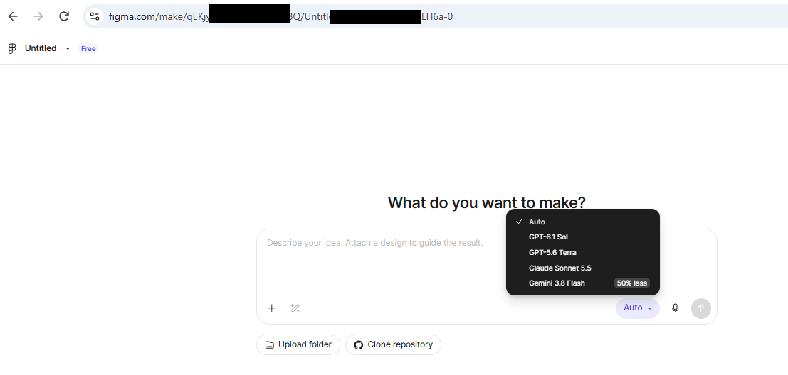
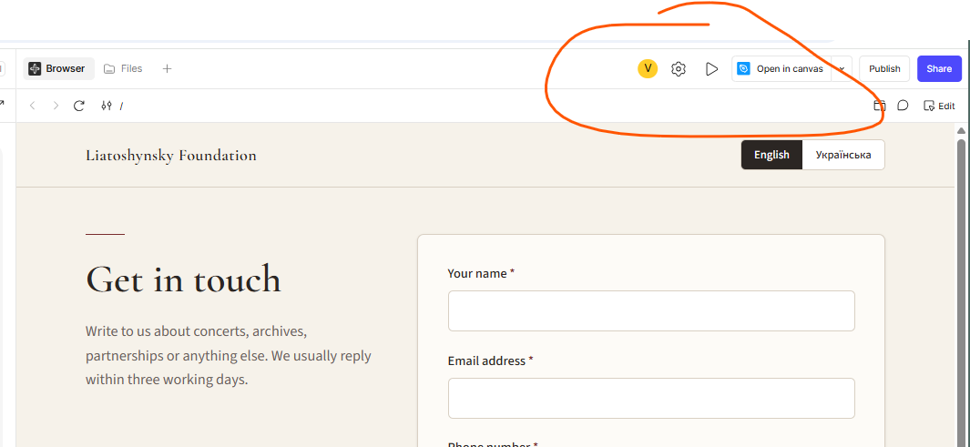

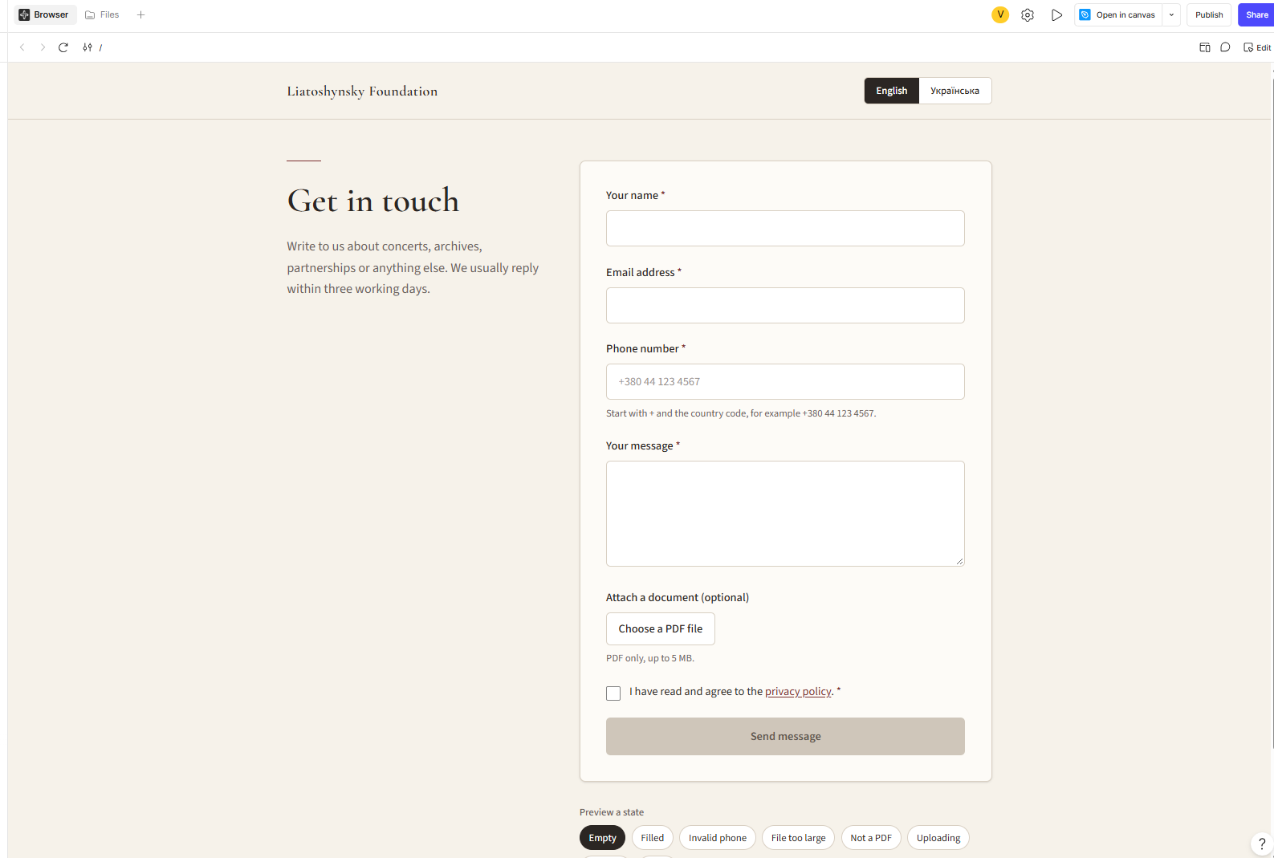

Так! ✅ Це саме те, що потрібно було створити у Figma Make за твоїм промптом.
На скриншоті видно, що Figma Make згенерувала контактну форму для Liatoshynsky Foundation.
Що вже реалізовано
Вимога | Статус
Поле Name | Є
Поле Email | Є
Поле Phone number | Є
Поле Message | Є
Завантаження PDF до 5 МБ | Є в інтерфейсі
Privacy policy checkbox | Є
Кнопка Submit | Є
Англійська та українська | Є перемикач
Різні стани форми | Є кнопки Preview a state
Мінімалістичний дизайн | Так
Що потрібно зробити далі?
Зверни увагу на нижню частину скриншота:
Preview a state
Empty
Filled
Invalid phone
File too large
Not a PDF
Uploading
Це кнопки для демонстрації різних станів форми.
Я рекомендую перевірити:
- Натисни Filled — усі поля мають заповнитися, а кнопка Send message стати активною.
- Натисни Invalid phone — має з'явитися повідомлення про неправильний номер.
- Натисни File too large — має з'явитися помилка щодо розміру файлу.
- Натисни Not a PDF — має відображатися помилка формату.
- Натисни Uploading — має відображатися процес завантаження.
- Перевір також стани Success і Error, які можуть бути нижче на сторінці.
- Переключи мову на Українська і перевір переклад.
Мій висновок
Візуально завдання виконано правильно. Figma Make створила саме той інтерфейс, який описаний у промпті.
Але важливо перевірити, чи всі кнопки та валідації справді працюють, а не просто відображаються.
Одне уточнення: тобі потрібно лише згенерувати макет у Figma Make чи далі за завданням потрібно реалізувати цю форму в коді (React/HTML)? Це впливає на наступні кроки.

